附件1
编号：
第十届中华职业教育创新创业大赛广西区赛
学生赛道项目评审书
（仅供学生赛道使用）

学校名称： 广西职业师范学院 （学校公章）

项目名称：CodePilot Edu - 基于AI错因诊断与学习行为分析的程序设计智能实训平台

团队名称： ZERO团队

项目负责人姓名： 叶兴楠

参赛组别：
□ 中职组
□ 高职组
☑ 本科组

填表日期： 2026年10月24日
说 明

1．请认真阅读此说明各项内容后按要求详细填写。
2．表内项目填写时一律用钢笔、黑色水性笔或打印，不允许涂改，字迹要端正、清楚，表格可根据需要扩展。
3．编号由大赛组委会填写。
4．学籍管理部门签章视为对团队成员情况的确认。项目团队成员不少于3人。
5．参赛项目若涉及发明创造、专利技术、资源等，需提交完整的具有法律效力的所有人书面授权许可书、项目鉴定证书、专利证书等。已完成工商登记注册的创业项目，报名时需提交单位概况、法定代表人情况、股权结构、组织机构代码复印件、已获投资情况等相关证明材料，证明材料附后。
6．本推荐书采用A4纸双面打印、装订。

A．申报项目情况
项目基本情况 | 项目名称 | CodePilot Edu - 基于AI错因诊断与学习行为分析的程序设计智能实训平台
项目基本情况 | 是否注册 | □注册 ☑未注册 |  | 注册时间 |  | /
项目基本情况 | 是否注册 |  |  | 注册资金 |  | /
项目基本情况 | 企业名称 | /
项目基本情况 | 法人代表姓名 | /
项目基本情况 | 注册所在地 | /
项目基本情况 | 组织机构代码或工商注册号 |  | /
项目基本情况 | 经营范围 | /
项目基本情况 | 通讯地址 |  |  |  | 邮政编码
项目基本情况 | 通讯地址 |  |  |  | 办公电话
项目基本情况 | 项目简介  （100字左右） | CodePilot Edu面向C、Java、Python程序设计课程的学生与教师，集成代码评测、AI错因诊断、三级提示与纠错记录，关联执行证据、修改过程与教学反馈，支持学生自主纠错和教师开展针对性辅导。
项目基本情况 | 所获投资情况
项目基本情况 | 所获专利类型  及专利号

B．申报团队情况
团队名称 |  | ZERO团队
指导教师
项目负责人情况 | 姓名 | 叶兴楠 |  |  | 性别 | 男 |  | 出生年月 | 2007年12月
项目负责人情况 | 所属学校 | 广西职业师范学院 |  |  | 所学专业 |  |  | 软件工程
项目负责人情况 | 学历 | 本科 |  |  | 学制 |  |  | 4年
项目负责人情况 | 入学时间 | 2026年 |  |  | 毕业时间 |  |  | 2030年
项目负责人情况 | 邮箱 | yexiaonanair@outlook.com |  |  |  | 手机号码 |  | 19206725187
项目负责人情况 | 通讯地址 | 广西南宁市西乡塘区罗文大道17号
项目团队成员情况 | 姓 名 | 性别 | 年龄 | 学历 |  |  | 所属学校
项目团队成员情况 | 叶兴楠 | 男 | 18 | 本科 |  |  | 广西职业师范学院
项目团队成员情况 | 林李想 | 男 | 19 | 本科 |  |  | 广西职业师范学院
项目团队成员情况 | 黄显涛 | 男 | 18 | 本科 |  |  | 广西职业师范学院
项目团队成员情况 | 汪盛淇 | 男 | 18 | 本科 |  |  | 广西职业师范学院
资 格 认  定 | 学籍管理部门  意见 |  | 是否为全日制在校学生。  □是 □否  部门签章：  年 月 日

C．证明材料
（学生证学籍内页、如有工商注册请放股权结构、组织机构代码复印件等、涉及参赛团队学生以外的专利证书请放相关授权许可书、项目鉴定证书等）
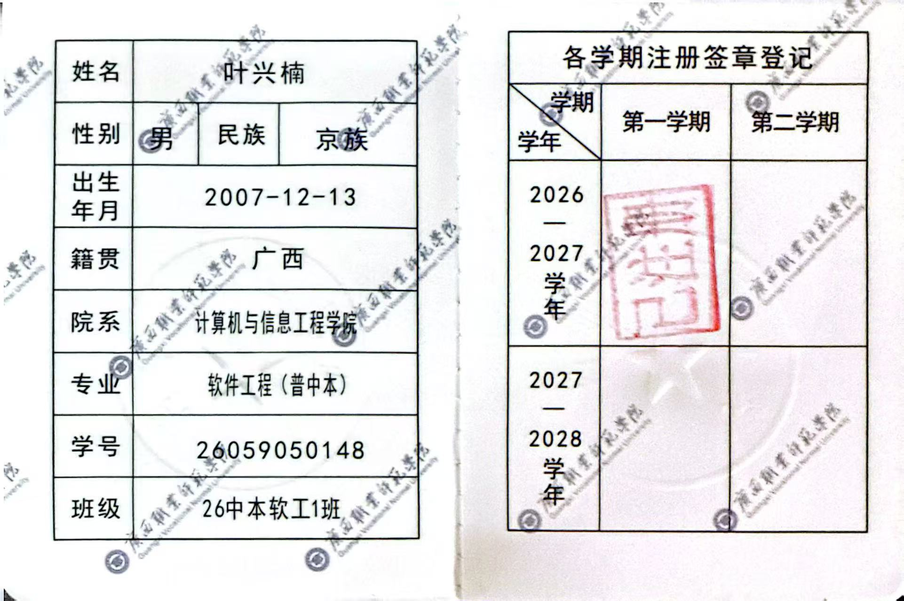

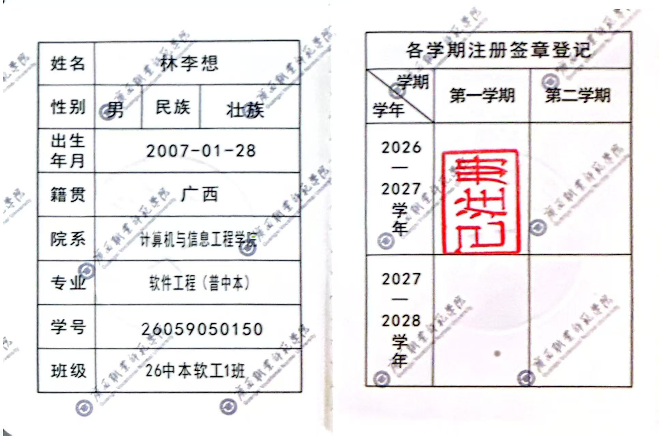

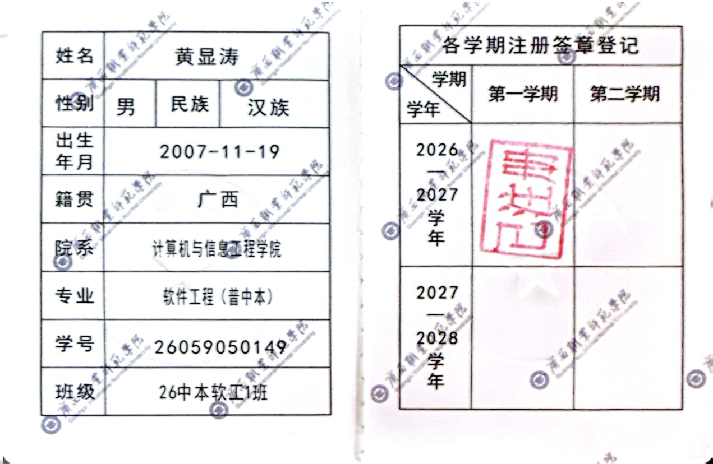
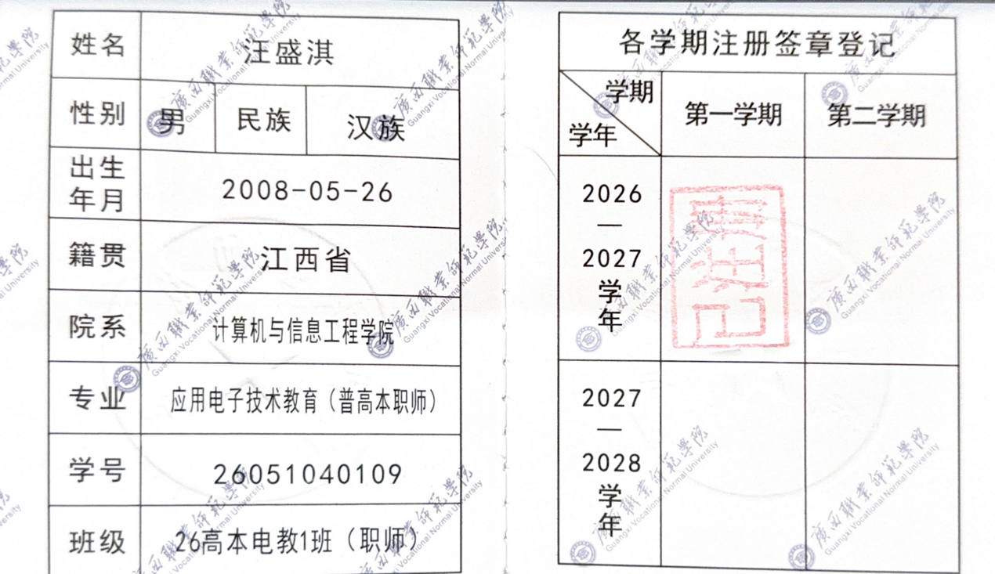

- 商业计划书
目 录
1 执行摘要 8
2 课堂需求与目标客户 8
2.1 课堂中的三个断点 8
2.2 使用者、决策者与付费主体 9
2.3 资源盘点与计划规模 9
3 产品与服务流程 10
3.1 同一道题的连续操作 10
3.2 提示解锁与修改验证 10
3.3 教师班级报告与单人轨迹 11
4 项目特色与竞品比较 11
4.1 特色落在可复核的机制 11
4.2 竞品对照与资料边界 12
4.3 课程资源与复用 12
5 技术架构 13
5.1 组件职责与部署边界 13
5.2 三语言与异常验收安排 14
6 商业模式与课程服务 14
6.1 一个课程包的规格与边界 14
6.2 交付件与采购评价 15
6.3 报价假设与商业可行性 15
7 团队组织与平台运营 16
7.1 课程交付任务与验收 16
7.2 最小试点实施顺序 17
8 运营成本与服务核算 17
8.1 费用分类与凭据 17
8.2 单课程成本测算主表 17
8.3 敏感性与成本控制 18
8.4 核算管理 19
9 教育价值与风险应对 19
9.1 教育价值与评价设计 19
9.2 风险触发与责任 20
9.3 证据索引与归档要求 20

1 执行摘要
CodePilot Edu 面向程序设计基础课程的学生与任课教师，重点解决练习中“看见报错却不知道怎样检查”和教师难以还原个体纠错过程的问题。产品围绕同一道题串联提交、评测、失败依据、AI诊断、逐层提示、修改重提和教师查看；学生保留编写与修改代码的主动权，教师依据过程记录决定集中讲解或个别辅导。
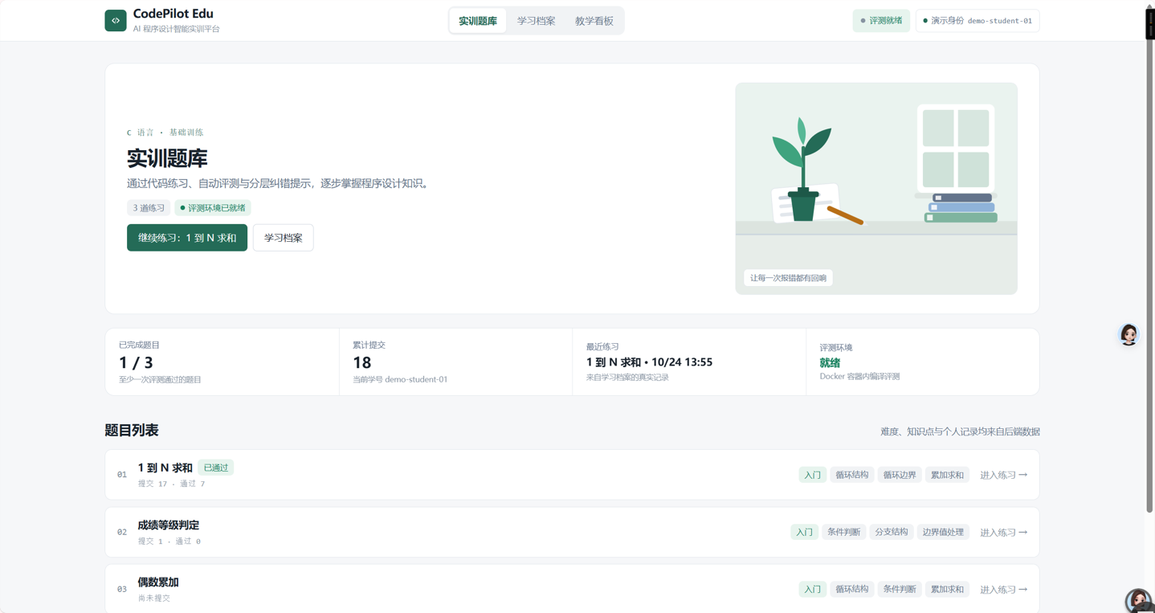
图1 平台总览
课程服务按“1个班级、1门课程、1门语言、1个学期”组织，交付题目配置、提示策略、过程记录、教师报告与问题处理记录。学生是使用者，任课教师或课程负责人负责教学应用；院系或课程经费作为付费主体仍属商业假设。先以20名计划席位、4周、8道独立题目的最小课堂试点验证流程，再评估40名计划席位、16周、32道独立题目的学期包。
当前证据范围：材料包含团队与资格证明、产品与课程服务方案，尚无能独立证明三语言运行、故障处理、安全隔离或教学成效的截图与测试日志。因此，以下产品机制和图7均按“功能设计”表述，连续操作按“演示案例”说明，试点和验收按“计划目标”组织，费用按“方案测算”列示。经核查的竞品事实仅限第4章所列官方公开资料的描述范围。
学期包成本情景：在既有题意与参考解可轻量适配等假设下，课程交付成本约1,428.21元/包/学期，含人工折算，非真实账单或净利润；公式及费用边界见第8章。

2 课堂需求与目标客户

2.1 课堂中的三个断点
第一个断点在失败定位：学生看到编译信息或“答案错误”，却未必能把具体输入、输出差异与程序状态联系起来。第二个断点在求助方式：教师集中讲解难以同时覆盖每名学生，通用AI的解释需要再与题目、测试依据和课程要求核对。第三个断点在教学反馈：通过与否不能完整反映学生是否依赖提示、重复尝试或理解修改原因。上述问题来自团队课堂观察，属于需求判断，并非访谈统计结论。
说明性案例：题目要求依次输出1至10，循环条件误写为 i < 10 时，按代码逻辑推演只输出1至9。此例用于解释循环边界与提示组织，不是实际学生记录。教师需要看到缺少10的输出差异、学生是否检查终止条件，以及其修改理由，而非仅看到重提通过。

2.2 使用者、决策者与付费主体
表1 角色分工与需求验证重点
角色 | 课堂或管理任务 | 核实的问题
学生 使用者 | 读题、提交、解释修改理由 | 能否理解失败依据；提示是否过早暴露答案
任课教师 教学决策者 | 选题、审提示、采用报告开展辅导 | 记录是否支持具体教学动作；备课与查看负担
院系或课程经费联系人 付费主体假设 | 核对采购、验收与经费归口 | 是否有适用预算；服务边界、数据管理与采购条件
探索性访谈计划：接触2名任课教师、10名学生和1名课程经费联系人。教师访谈围绕一节练习课的选题、求助和辅导过程；学生观察同一错误的检查路径；经费联系人核实采购单位、验收材料和支付条件。经同意后以匿名编号记录角色、日期、问题、原话摘要、相反意见及对应需求，不预填结论。访谈只能支持接触样本内的判断，不外推为普遍购买意愿。

2.3 资源盘点与计划规模
资源台账以“独立题目ID—知识点—语言版本—测试用例ID—错误样例ID”关联。独立教学题目按题意去重；同题的C、Java、Python实现属于语言版本，不重复算为三道独立题；测试用例指一组输入与预期结果；错误样例指固定错误代码及人工标注错因。学生题次按同人同题去重，提交次数记录每次重提，参与人数按匿名学生ID去重，三者分别统计。
表1-1 课堂试点与计划目标
口径 | 最小课堂试点 | 学期课程包
范围与周期 | 1班、1名教师、1门语言；4周 | 1班、1名教师、1门语言；16周
学生计划席位 / 独立题目 | 20人 / 8道 | 40人 / 32道
基础测试用例 | 每题5组，共40组 | 每题5组，共160组
学生题次 | 20×8＝160 | 40×32＝1,280
提交量测算 | 160×3＝约480次 | 1,280×3＝约3,840次
教师报告 | 4份周报告 | 4份阶段报告，每4周1份
每题5组是配置基线，须按题意覆盖适用的普通和边界情形；若5组不能覆盖，增加用例并更新资源台账。题次和提交量假设每个计划席位完成全部题目、每题次平均提交3次，不代表已参与或已完成。三语言技术验证另选C、Java、Python各5个代表题资源，每题2份固定错误代码，共30个错误样例，并为每种语言保留正确运行案例；这项验收不等于三个教学班试点。

3 产品与服务流程

3.1 同一道题的连续操作
功能设计以题目ID、匿名学生ID和提交ID连接评测、提示与修改版本。以下统一以循环题 LOOP-01、失败提交 DEMO-S001、重提 DEMO-S002 说明；这些编号仅为演示案例标记，不表示已有运行日志。真实截图应沿用能够相互关联的题号与提交号。
表2 单题闭环与验收依据 功能设计
环节 | 呈现内容 | 验收时核对
提交 | 题目、语言、提交编号与代码版本 | 重提保留旧版本，题号和提交号可关联
执行与失败依据 | 编译或解释执行状态、预期与实际输出 | 执行结果来自日志；区分错误、超时与超限
AI诊断与提示 | 带依据的错因推断、提示层级与时间 | 模型推断单独标记，不替代执行结果
修改与重提 | 前后代码、修改理由、新提交结果 | 展示版本差异及同题链路
教师查看 | 班级概览、连续失败与单人轨迹 | 授权查询与导出分别验收，不能仅凭页面推定
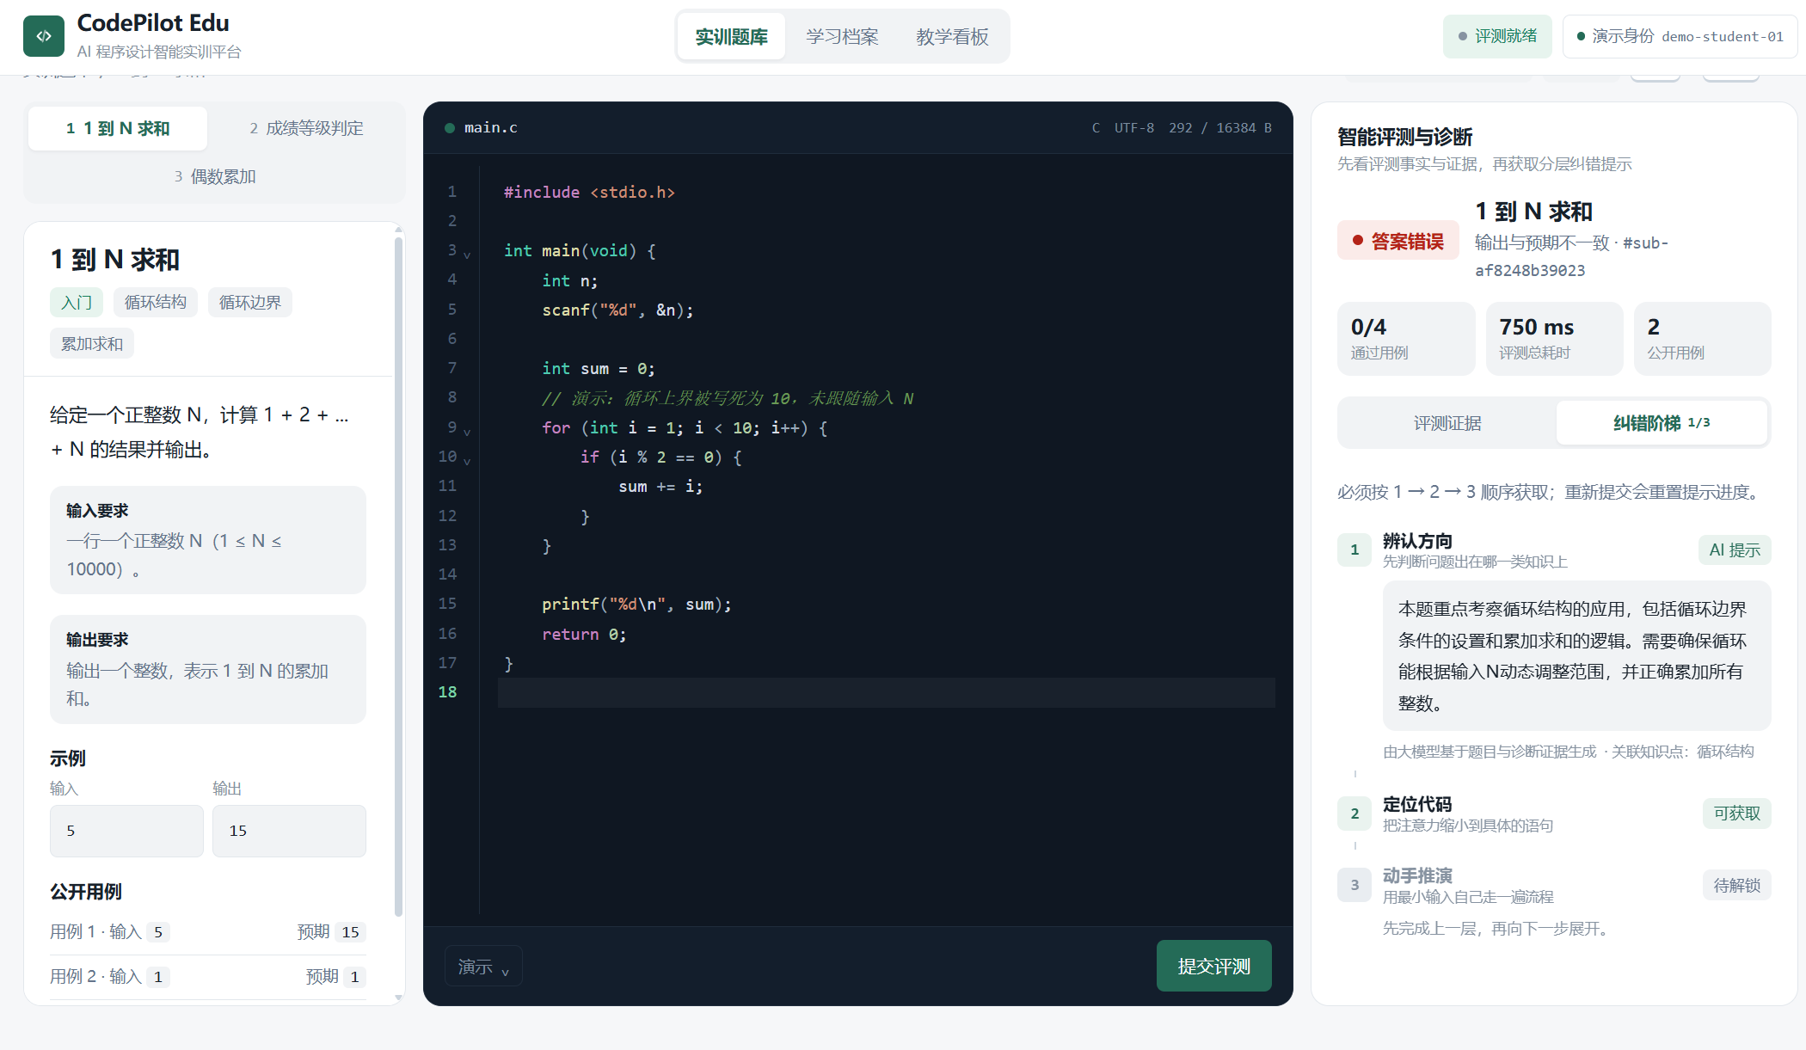
图2 学生练习与失败依据
在该演示中，输入范围为1至10，错误条件为 i < 10；失败依据应先展示“期望包含10、实际缺少10”的差异。模型可据此提出“循环终止条件可能排除了上界”的推断，学生再逐层请求帮助。语言选择框只能说明界面存在该选项，不能证明对应语言已成功运行。

3.2 提示解锁与修改验证
表3 同一次失败对应的三级提示 演示案例
层级 | 目的与解锁方式 | LOOP-01说明性内容
第一层 知识点引导 | 诊断与第一层同次生成；学生请求时显示 | 检查循环终止条件与输出范围是否一致；依据为缺少上界输出
第二层 逻辑定位 | 第一层之后，学生再次请求解锁 | 代入 i=9 与 i=10，判断条件真假并对应执行语句
第三层 修正思路 | 第二层之后再请求；保留解锁记录 | 使上界10进入循环；用较小范围与边界值验证，并说明修改原因
提示围绕本次失败提供局部检查方向，默认不直接给整题答案。第三层之后，演示中的学生将条件调整为包含上界，并解释为什么10此前未进入循环；重提后仍以执行结果判断原题是否通过。原题通过不能单独证明理解，还需无提示的同类新题与修改理由评价。
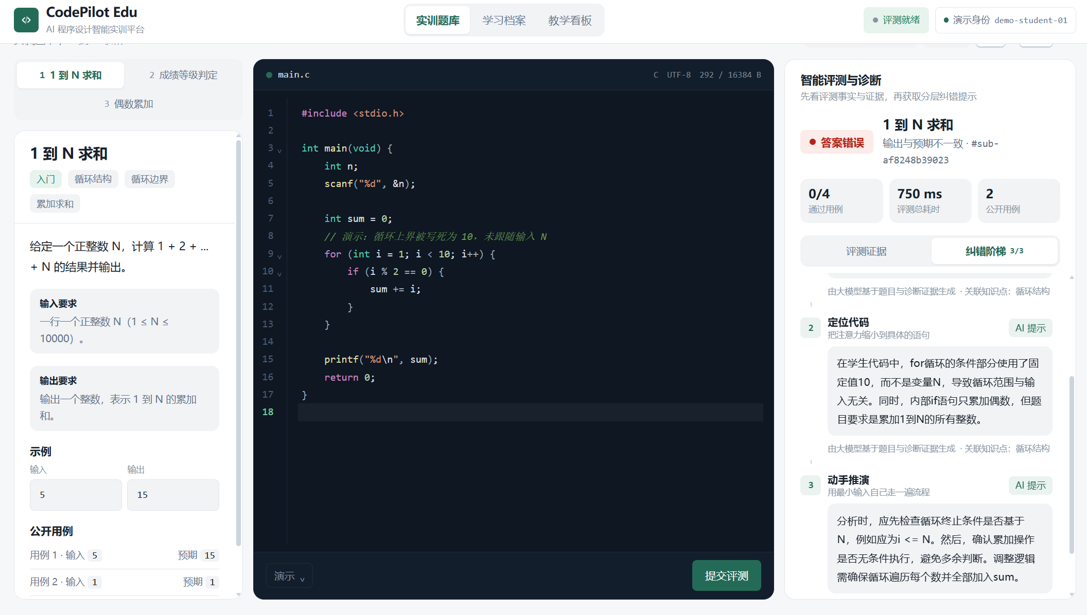
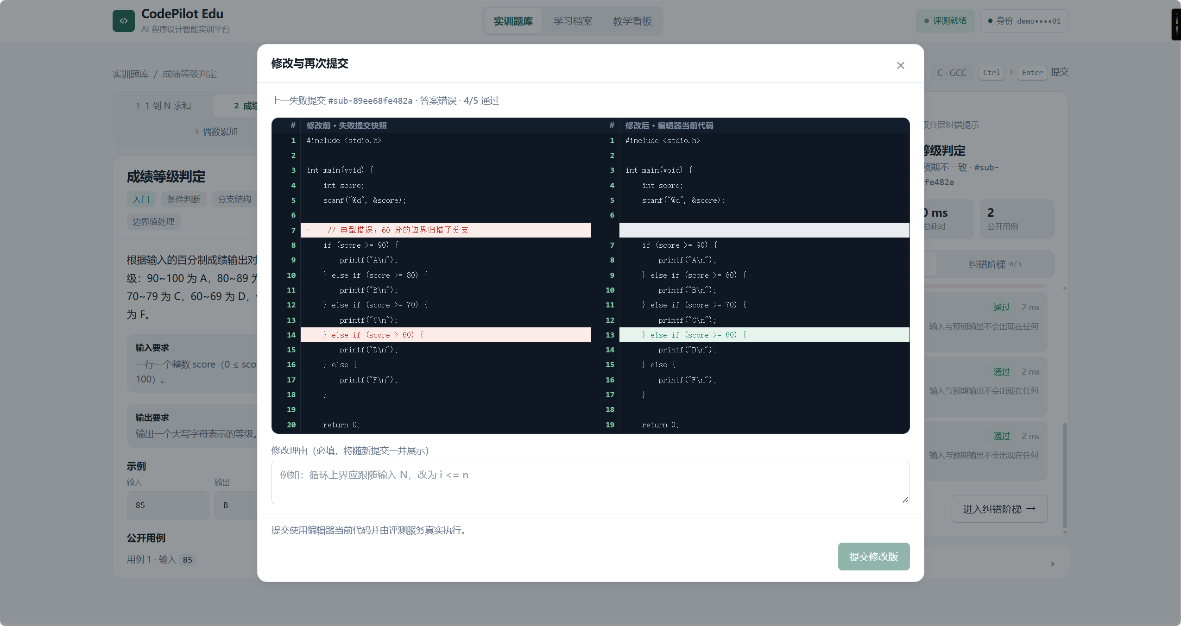
图3 同题三级提示

图4 修改与再次提交
功能设计将执行结果与模型推断分栏。未取得完整输出、用例或编译信息时，保留原始结果并标明证据不足，不强行给出确定错因；模型超时、调用失败或输出格式异常时，显示独立的模型状态，提供原始评测信息和人工求助入口。重试次数与实际计费用量单独记录，模型故障不改写评测通过状态。

3.3 教师班级报告与单人轨迹
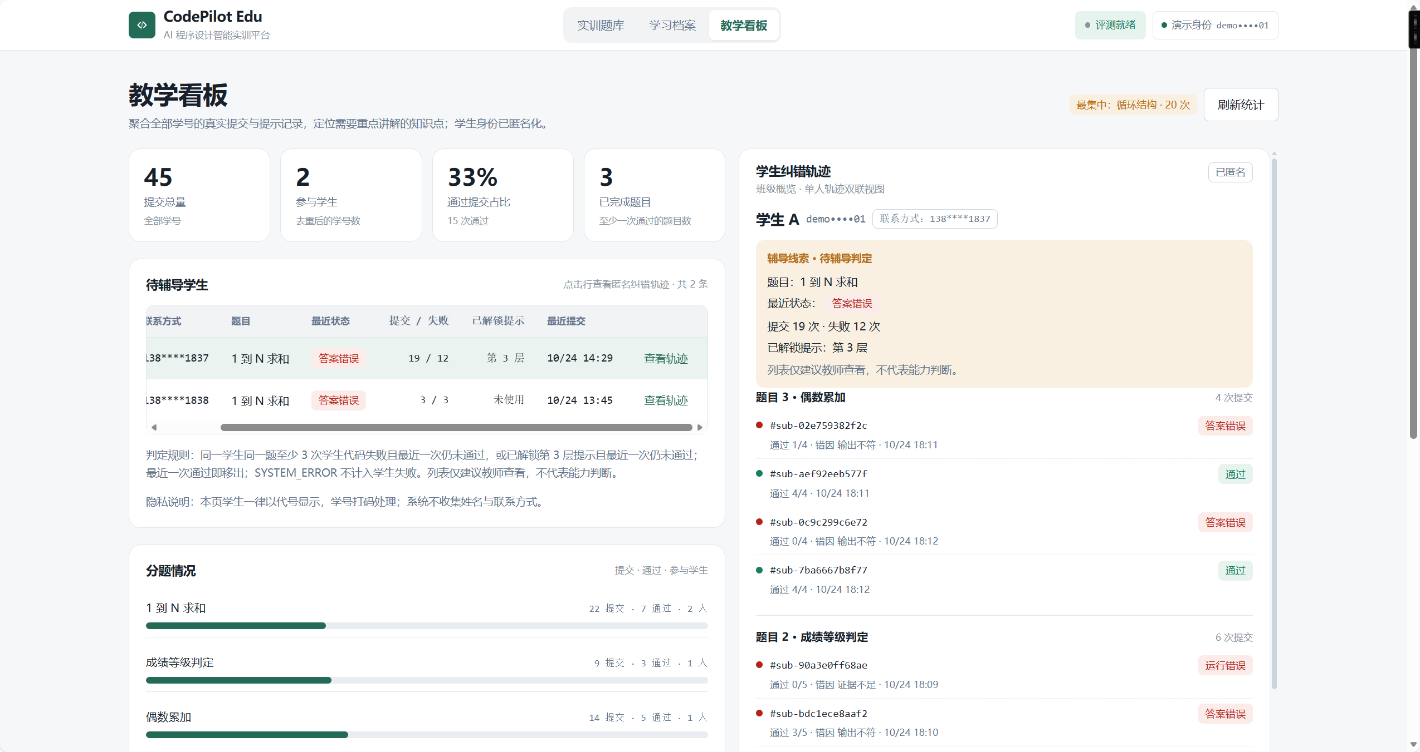
班级报告汇总题目失败分布、连续失败的辅导线索、最高提示层级分布及提示后完成情况，供教师选择集中讲解主题；单人轨迹按时间连接代码版本、执行依据、提示请求、修改理由与重提结果，供个别辅导复核。连续失败3次是初始辅导触发规则，不能据此贴能力标签。报告生成、教师打开报告和教师实际据此辅导分别留痕，试点保留至少2次据报告开展辅导的记录。

图5 教师报告与单人纠错轨迹

4 项目特色与竞品比较

4.1 特色落在可复核的机制
本项目把失败用例、输出差异、模型推断和提示依据连接到同一提交，减少教师在多处材料中寻找上下文的成本；以逐层请求代替一次性展示全部解答，保留学生的判断与修改过程；以单人轨迹和班级聚合把练习记录转为可复核的辅导线索。特色成立的证据应是连续提交链、提示解锁记录和教师采用报告的记录，而不是功能名称的组合。
上述属于应用流程与课程服务设计，不主张自研基础模型、原创编译器或独创判题内核。自动评测、AI辅助和教师可见过程在其他产品中已有公开实现；本项目需要通过课堂试点验证其组织方式是否便于使用与交付。

4.2 竞品对照与资料边界
表4 主要竞品与比较重点
产品 | 官方公开能力 | 比较重点与边界
PTA 拼题A | 自动评测；人工/智能混合答疑；成绩与答卷分析 | 失败依据与提示、重提记录的连续呈现；具体规则公开资料未确认
头歌 EduCoder | 智能评测、大模型助教、代码回溯、课堂统计、本地部署 | 课程适配工时和教师查看路径需比较验证
Moodle CodeRunner | 测试评测、重复提交、定制反馈；正式使用自建Jobe | Moodle接入与运维投入；所查文档未确认内置LLM分层提示
CodeGrade | 自动评测；可配置AI助手；教师查看对话；LTI集成 | 课程配置与教学过程组织存在重合，不能称独有
ChatGPT 学习模式 | 提问引导、分层解释与理解检查 | 课程判题及教师干预的统一链路，所查资料未确认
比较重点落在同题证据链、提示规则配置、教师从报告转向辅导的步骤和课程适配工时。表4仅记录所列官方页面的公开描述，未登录试用、未询价、未作性能比较；具体三级提示规则或统一事件关联未被资料逐项说明时，一律视为“公开资料未确认”，不推定为不支持。

4.3 课程资源与复用
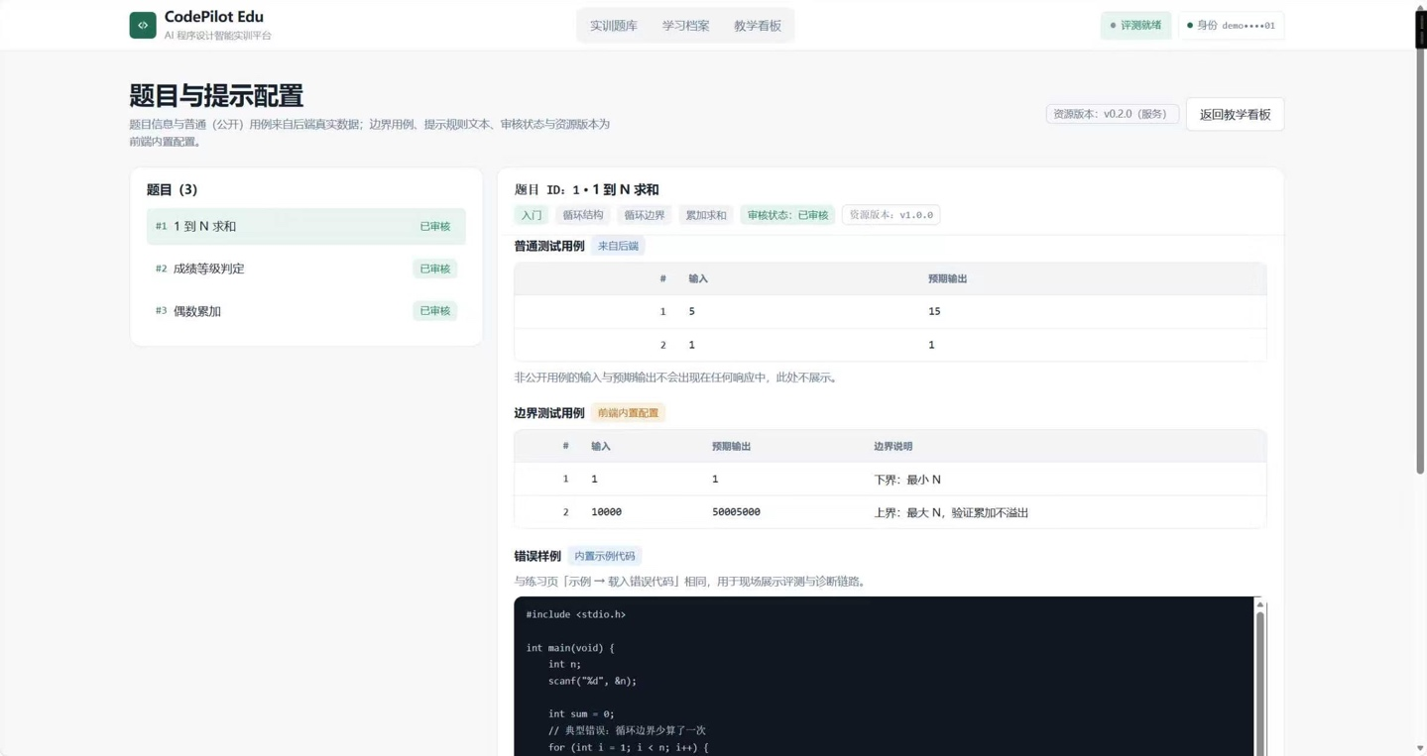
功能设计以题意、知识点、测试用例、错误样例及提示规则的关联结构支持课程配置复用。每次改动保留资源版本、适用语言、教师审核意见和差异清单。配置结构可复用，是设计属性；只有在第二轮课程中实际调用相同资源、记录修改工时并通过教师复核，才构成实际复用证据。当前不将这种设计写成已完成第二轮复用。

图6 题目与提示配置

5 技术架构
功能设计围绕Vue 3前端、Python与FastAPI接口服务、独立评测任务和兼容API模型服务组织。数据存储统一使用MySQL，课程、题目、代码版本、评测与提示记录通过关联标识组织。图7展示组件关系、任务流向及服务边界；实际运行与隔离措施的验证范围按表5-1验收安排确认。
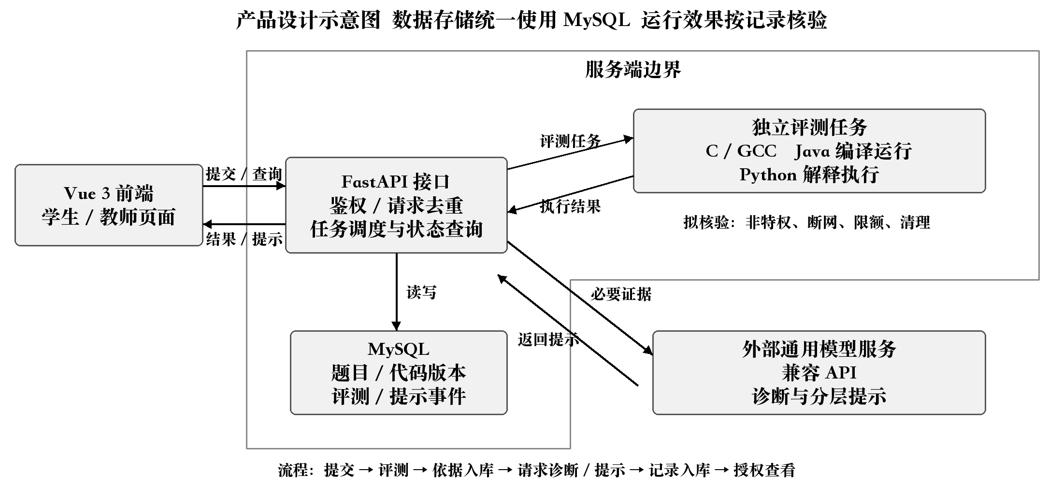
图7 技术架构与数据流（产品设计示意图；功能设计）

5.1 组件职责与部署边界
表5 系统模块与验收重点 功能设计
组件 | 主要职责 | 核对的证据
前端与接口 | 呈现题目、提交、结果与授权查询 | 请求记录、角色访问和状态截图
调度与评测任务 | 分派任务；C/GCC、Java编译运行、Python解释执行 | 环境版本、任务ID、用例预期及实际结果
数据存储 | 关联课程、题目、代码版本、评测与提示事件 | 数据库配置、事件关联和备份恢复记录
模型服务 | 基于最小必要证据生成诊断和提示 | 模型版本、请求摘要、超时状态与调用计量
将不可信代码执行与业务接口分离，并验证非特权、断网、CPU/内存/进程/输出限额和临时目录清理。模型仅接收必要的题意、代码片段与失败依据，个人信息及密钥不得进入提示。接口以请求标识去重，区分网络重复请求、用户有意重提和模型计费重试；是否实现去重及是否仍被计费，须同时核对任务台账与服务商用量，不能仅以接口返回成功证明。

5.2 三语言与异常验收安排
表5-1 技术验证矩阵 计划目标
验证项目 | 执行安排 | 验收记录
三语言正确与错误运行 | 各语言5个代表题资源×2份固定错误代码，共30份；各留正确案例 | 环境/资源版本、预期与实际、输出及任务ID
状态识别 | 覆盖编译错误、解释或运行异常、答案错误、超时、内存/输出超限 | C/Java编译错误；Python语法错误按解释执行错误记录；检查状态不混淆
任务超时与清理 | 以受控样例触发限时、中止及任务结束清理 | 耗时、退出原因、残留进程及临时文件检查
模型故障降级 | 模超时、不可用、格式异常及证据缺失 | 原评测可见、独立模型状态、重试与额度日志
重复请求 | 同请求标识重复发送，再以新标识有意重提 | 评测任务数、模型调用数、版本与用量逐笔核对
隔离与权限 | 受控检查非特权、断网、资源限额及越权访问 | 配置、执行检查和授权结果分别归档
集中提交 | 按计划班级规模模集中请求，记录测试条件 | 排队、评测和AI响应分开记录，列失败数与分位耗时
验收由林李想执行环境与故障检查，黄显涛整理固定样例和结果，汪盛淇复核记录，叶兴楠协调确认。每项保留通过、未通过或未执行及原因；未经运行验证的安全、容量和稳定性均不作为成果。30个错误样例的模型错因评价另按第9章规则逐份复核，不能把系统错误状态识别与AI推断正确率混为同一指标。

6 商业模式与课程服务

6.1 一个课程包的规格与边界
课程包核算单位统一为“1个班级、1门课程、1门语言、1个学期”。计划规格为40个学生席位、1名任课教师、16周、32道已有题意与参考解的独立题目，每题基础5组测试共160组，4份阶段报告。其他语言适配、增加班级、原创命题、额外数据留存或超出支持工时，均须先评估工作量和验收范围，不能默认为同价扩展。
模型内部预算额度按1,280个AI会话、约2,352次调用、输入470.4万与输出70.56万Token编制；会话数、调用数和Token用量同时监控，任一接近预算上限即由负责人同教师核对余量。该额度是方案测算而非服务商限额。在额度耗尽时保留基础评测与人工求助，新增额度经范围确认后安排。培训2小时、技术支持4小时，其余交付工时见表10；试点4份周报告与学期包4份阶段报告不重复累计。

6.2 交付件与采购评价
表6 课程服务与可验收交付件 计划目标
服务内容 | 交付件 | 验收方式
题目配置 | 32道资源清单、160组基础用例、知识点与版本映射 | 逐题核对适用普通和边界情形，教师确认
提示策略 | 分层规则、人工审核记录和固定样例结果 | 同次失败提示逐层关联，检查不直接给整题答案
运行与过程记录 | 按课程关联的提交、评测、提示与修改记录 | 抽取同题连续链，核对权限及统计去重
教师报告 | 每4周1份、全学期4份报告及采用记录 | 核对统计窗口，分别记录生成与实际辅导
培训与问题处理 | 2小时培训材料、4小时支持台账及复测记录 | 按工时与问题编号核对处理和关闭情况
进入试点前，同教师确认课程语言、资源可用性、数据授权、练习安排及退出方式；与经费联系人核实采购和验收条件。试点后先复盘教师是否实际采用报告、资源适配工时和集中提交表现，再决定是否提交课程服务方案。只有具备真实沟通、采购或结算凭据时，才分别登记采购意向、合同和收入。

6.3 报价假设与商业可行性
课程包规格属于计划交付边界；目标报价是商业方案，采购意向须有联系人确认记录，实际收入须有结算凭据，四者分别管理。目前没有足以支持后两项的材料。历史材料中的1,500元/包/学期仅作为内部假设收费情景，不是正式报价。
按本次成本口径，交付结余＝1,500－1,428.208＝71.792元，约71.79元/包。该差额尚未扣除原创命题、初始研发、获客、管理、税费及额外留存，不能称净利润。
这一情景说明轻量课程适配也有明确的人力约束，尚不足以证明业务可盈利。通过访谈核实预算归口及可接受服务范围，以试点台账测出实际工时和资源账单，再形成可履约报价。跨校推广以课程案例和交付记录为前提，不预设客户数量、订单或市场份额。续订按学期重新确认课程范围，依据教师采用、资源复用、实际支持工时及结算条件形成下一学期服务方案，不将续订设想计为收入。

7 团队组织与平台运营
目前产品由ZERO团队中叶兴楠负责统筹，具体职责见表7。现阶段以计划任务、交付件和复核记录检验执行能力，个人成果以实际记录认定。
表7 团队职责
成员 | 主要职责 | 对应工作
叶兴楠 | 需求、产品统筹、沟通与答辩 | 范围确认、计划验收、版本与材料管理
林李想 | 前后端、接口与评测服务 | 环境核对、任务链路、故障处理与复测
汪盛淇 | 材料、课程支持与质量记录 | 培训、报告、反馈与记录完整性复核
黄显涛 | 题目样例、测试与演示材料，由负责人协调 | 资源检查、固定样例、结果与凭据整理
计划问题台账记录问题ID、发现时间、题目/提交号、环境版本、复现步骤、责任人、修复版本、复测依据和关闭意见。发现后先判影响范围并分派；修复者记录改动，复核者按原步骤复测，证据齐全后由负责人确认关闭。

7.1 课程交付任务与验收
表8 学期课程包任务计划
任务与阶段 | 责任人及计划工时 | 交付件与验收
课前 配置检查 | 黄显涛12h、林李想4h，共16h | 32道资源及用例核对单；教师逐题确认
课前 初始化 | 林李想2h | 账号、课程与环境清单；授权及提交流程检查
开课 教师培训 | 叶兴楠1h、汪盛淇1h，共2h | 操作材料、培训记录；教师完成关键操作
每4周 阶段报告 | 汪盛淇3h、叶兴楠1h，共4h | 4份报告及窗口/分母复核记录
16周内 技术支持 | 林李想3h、叶兴楠1h，共4h | 按问题ID记录工时；修复后独立复核
16周内 运行检查 | 林李想3h、汪盛淇1h，共4h | 任务、调用、费用与异常检查台账
合计 | 32h：叶3h、林12h、汪5h、黄12h | 轻量课程交付计划；非既往实际投入
表8仅估算已有题意与参考解下的轻量交付。三语言底层能力建设、安全隔离整改、从零研发及原创命题另列初始投入，不挤入32小时。若复核或问题处理超过工时边界，记录原因、调整范围与预算后再承诺交付。

7.2 最小试点实施顺序
试点启动前完成探索性访谈、8道题及40组基础用例核对，并按第5章取得运行与权限证据；第1周安排教师使用说明和学生练习，形成首份周报告；第2—3周跟踪连续失败、提示使用与至少2次据报告开展的辅导；第4周完成无提示同类新题评价、教师复盘及第四份周报告。是否转入学期包，依据记录完整性、可用性、实际工时及采购条件共同判断，不以单次演示通过代替。

8 运营成本与服务核算

8.1 费用分类与凭据
核算分为课程现金支出、人工折算与初始研发投入。表9说明未来归集费用所需的凭据；表10为统一预算情景主表，并非账单。现金支出与机会成本分别列示，同一工时若已支付人工费用，不再额外叠加该工时的机会成本。
表9 费用分类与凭据口径
费用类别 | 计量依据 | 计量单位 | 核算凭据与防重规则
模型服务 现金预算 | 课程关联输入/输出Token、重试 | 百万Token、元 | 调用记录与账单；失败但计费也须计入
云资源 现金预算 | 4个月包月，假设含评测、存储、网络 | 月、元/月 | 报价、账单、容量与占用记录；包内项目不另加
课程人工 折算投入 | 配置、初始化、培训、报告、支持、运行检查 | 小时、元/小时 | 任务ID、工时及验收记录；实付与折算不重复
初始研发 单独归集 | 底层能力、隔离、从零开发与通用组件 | 工时、实际资源费用 | 版本与投入台账；本表不估金额、不混入课程交付
获客管理等 范围外 | 原创命题、获客、管理、税费及额外留存 | 按实际项目计量 | 独立凭据归集；形成报价时重新核算

8.2 单课程成本测算主表
方案测算采用合成负载，适用于40席位、32题、16周的学期包。1,280个学生题次，每题次假设2次失败提交，50%的失败提交请求AI；诊断与第一层提示同次生成，全部AI会话中50%请求第二层、25%请求第三层，计费重试按基础调用的5%预留。这是预算演算，不能解释为真实学习表现。
AI会话数＝1,280×2×50%＝1,280次；基础调用＝1,280×（1＋0.5＋0.25）＝2,240次；含重试调用＝2,240×1.05＝2,352次。假设每次输入2,000、输出300 Token，则输入4,704,000 Token（470.4万），输出705,600 Token（70.56万）。模型费用＝4.704×输入百万Token单价＋0.7056×输出百万Token单价。
表10 学期课程包可复算成本主表 方案测算 内部假设费率
成本项 | 假设用量与公式 | 费率及属性 | 金额 元
模型 输入 | 2,352×2,000÷1,000,000＝4.704百万Token | 10元/百万Token；内部假设 | 47.04
模型 输出 | 2,352×300÷1,000,000＝0.7056百万Token | 30元/百万Token； | 21.168
模型小计 | 4.704×10＋0.7056×30 | 非真实报价或账单 | 68.208
云资源 | 100×4个月；假设含评测、存储及网络 | 100元/月；内部预算 | 400.00
现金支出小计 | 68.208＋400 | 模型与云资源预算 | 468.208
配置检查 | 16小时×30 | 30元/小时；内部折算 | 480.00
初始化 / 培训 | 各2小时×30；共4小时 | 同一内部折算费率 | 120.00
报告 / 技术支持 / 运行检查 | 各4小时×30；共12小时 | 同一内部折算费率 | 360.00
人工折算小计 | （16＋2＋2＋4＋4＋4）×30 | 32小时，不与同工时实付叠加 | 960.00
课程交付成本合计 | 468.208＋960＝1,428.208 | 元/包/学期；最终四舍五入 | 1,428.21
合计使用未舍入金额计算，中间值保留必要精度，最终合计四舍五入至两位小数；小计与明细不可重复相加。100元/月假设覆盖4个月，不代表已取得满足课堂并发要求的报价或容量证明。评测、存储和网络既已计入包月预算，不再按提交次数重复收费。人工32小时只适用于已有题意和参考解的轻量适配，未含原创命题、从零研发、获客、管理、税费与额外数据留存；这些项目应在实际报价前单独估算。

8.3 敏感性与成本控制
表11 成本敏感性与控制 方案测算
情景 | 重算公式 元/包/学期 | 管理含义
基准 | 68.208＋400＋960＝1,428.21 | 按表10边界交付，记录实际账单及工时
调用量为基准1.5倍 | 68.208×1.5＋400＋960＝1,462.31 | 监控层级请求和重试，核对额度
工时翻倍至64小时 | 68.208＋400＋64×30＝2,388.21 | 识别新增命题或支持任务，重估服务范围
调用1.5倍且工时64小时 | 68.208×1.5＋400＋1,920＝2,422.31 | 假设收费1,500元无法覆盖所列交付成本
若沿用1,500元内部假设收费，基准情景仅形成约71.79元交付结余；工时翻倍时交付缺口约888.21元。模型单价、调用机制或资源范围改变时，应同步重算公式，不以平均资源消耗推定并发容量，也不以该情景宣称盈亏平衡。

8.4 核算管理
以课程ID、核算周期、任务与调用ID关联账单、执行记录和服务工时。每4周核对一次实际用量、剩余额度及支持投入，标记账单缺失或分摊依据不足的项目，避免用测算值回填实际支出。平台公共资源按可追溯的占用或约定分摊口径归集，初始研发另列投入台账，课程交付结余与完整经营损益分别核算。

9 教育价值与风险应对

9.1 教育价值与评价设计
教育价值通过“学生是否能解释修改、教师是否据报告采取行动、课程资源是否被实际复用”评价。原题重提通过只说明该次执行满足测试条件，不能直接证明学生理解，也不能据此推断教师负担下降。以下均为评价设计，不预填效果比例。
表12 学习行为与课程价值评价 计划目标
评价对象 | 采集与统计口径 | 判断与边界
辅导触发 | 同一学生同一题连续失败3次；按时间排序 | 初始规则；结合代码和理由人工复核，不作能力定性
提示层级分布 | 分母为窗口内参与练习的去重学生题次；按最高解锁层级分无提示、第一、第二、第三层 | 各学生题次只进一个分组，避免三级重复计数
提示后完成率 | 分母：窗口内请求过提示的失败学生题次，同人同题去重；分子：其中在同一窗口内提示后通过者 | 试点窗口固定为4周，用例版本保持一致；列分子/分母及未完成数，非因果效果
固定样例错因匹配 | 30份错误代码预先人工标注；逐份复核模型输出 | 列匹配、不匹配、未知、调用失败，合计30；不筛掉失败样例
学生理解 | 核对修改理由，并安排无提示的同类新题 | 由教师按知识点、边界解释和迁移表现评价
教师实际采用 | 报告生成、打开、据报告辅导分别统计 | 试点保留至少2次辅导记录，注明依据及动作
资源实际复用 | 第二轮课程引用原资源版本，记录变更工时与审核 | 没有第二轮使用记录，只能称配置结构可复用
课堂性能 | 集中提交时分别记录排队、评测、AI响应及失败数 | 注明人数、并发方式、资源与版本，不能由均耗推算
统计窗口、课程、题目版本与异常处理规则随报告归档；同人同题的跨窗口重复应在跨期汇总中再次去重。小样本结果以数量和具体过程为主，出现模型误导、教学节奏受阻或数据不完整时，记录反例与原因，不仅展示成功案例。

9.2 风险触发与责任
表13 主要风险与应对 计划目标
风险与触发条件 | 处置方式 | 责任人 / 核查依据
需求或付费不成立：访谈无法形成一致课程任务或预算归口 | 调整服务范围，未核实采购条件前不承诺订单 | 叶兴楠 / 匿名访谈与范围确认记录
模型误诊或给整题答案：人工复核出现无依据判断或越级提示 | 保留原始评测，停用相应提示规则并复核固定样例 | 林李想、黄显涛 / 提示及复核记录
隔离或权限检查失败：越权、外联或资源限制失效 | 暂停相关执行入口，修复后独立复测再开放 | 林李想 / 受控检查、环境与复测日志
数据边界异常：请求含个人信息、密钥或越权导出 | 停止相关传输，核对权限和最少数据范围 | 叶兴楠、林李想 / 请求摘要与访问记录
成本超范围：额度或32小时预算不足以完成交付 | 核对剩余任务与账单，先确认范围和预算再扩展 | 叶兴楠 / 课程成本及工时台账
团队响应受阻：责任人不能按约完成或复测未闭环 | 负责人重新分派，保留未关闭原因和交付影响 | 叶兴楠、汪盛淇 / 问题与验收台账
风险处置记录与课程、版本和问题编号关联。教师保留教学评价责任；课程试点形成可复核材料后，再据真实证据更新实施范围与商业判断，不预设准确率、纠错提效或教师减负幅度。

9.3 证据索引与归档要求
证据按资源清单、运行验收、课堂评价和费用凭据四类归档，分别保留题目与语言版本、预期与实际结果、匿名修改及辅导记录、账单与工时。三语言测试、异常日志和费用凭据通过附件索引定位，未执行项同时记录原因。截图须注明版本、采集日期、环境和数据属性，保留题号、提交号或问题号，隐藏个人信息及密钥；演示数据与真实课堂记录分别标明。

